**10.4 Тесты для страниц сайта**

В Django есть полезный инструмент, который позволяет использовать фикстуры прямо в тексте. Для этого нужно сначала сгенерировать файл с текстурами. Чтобы не разбрасывать файлы по всему приложению нужно складывать их в папки. 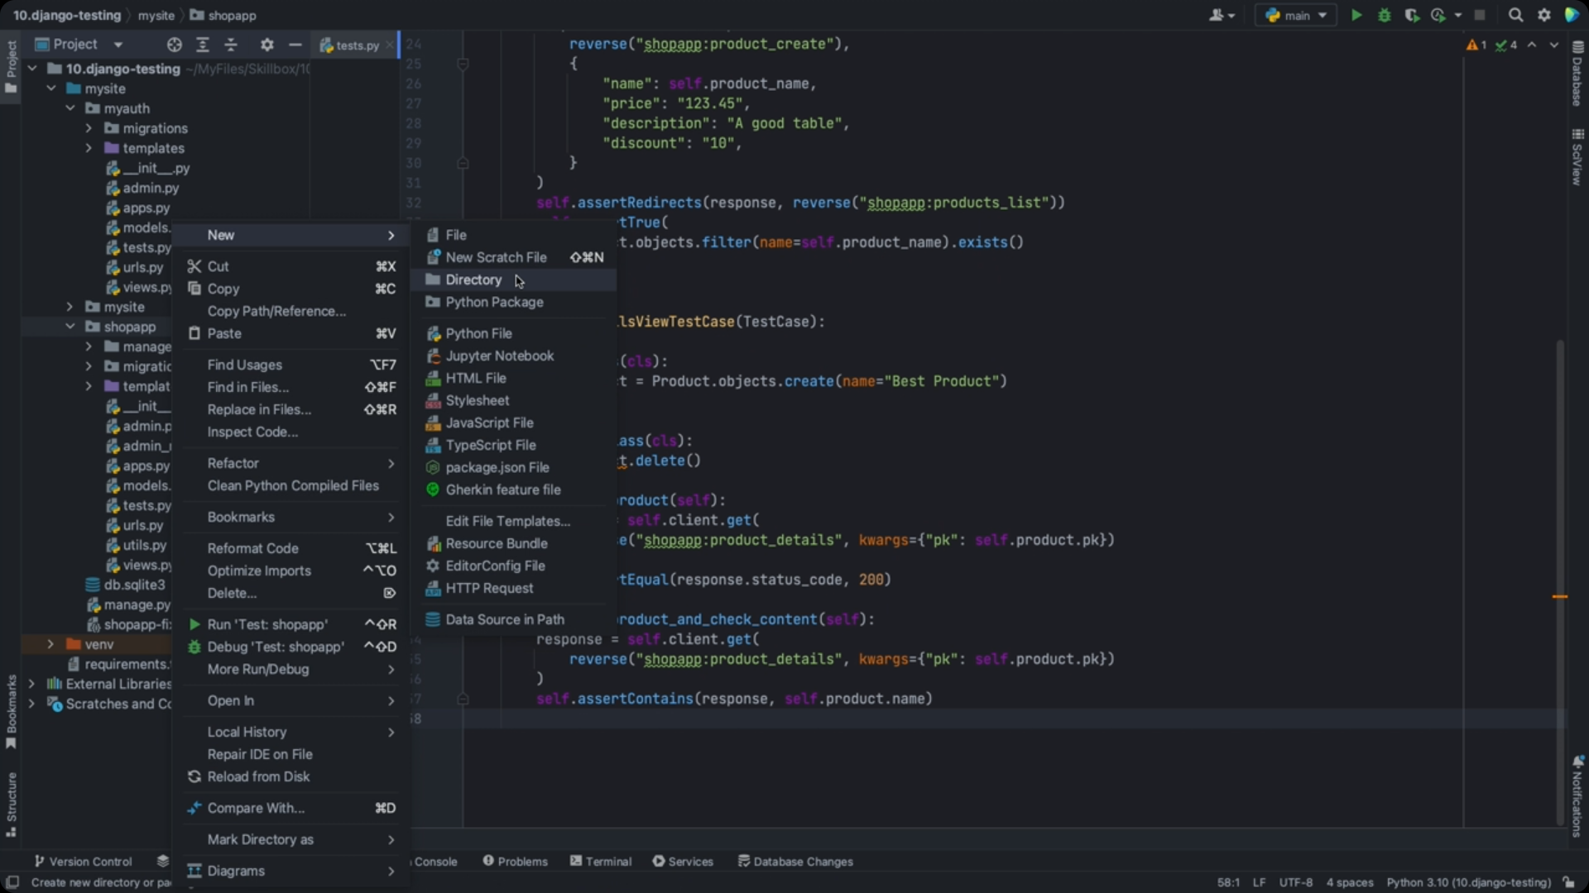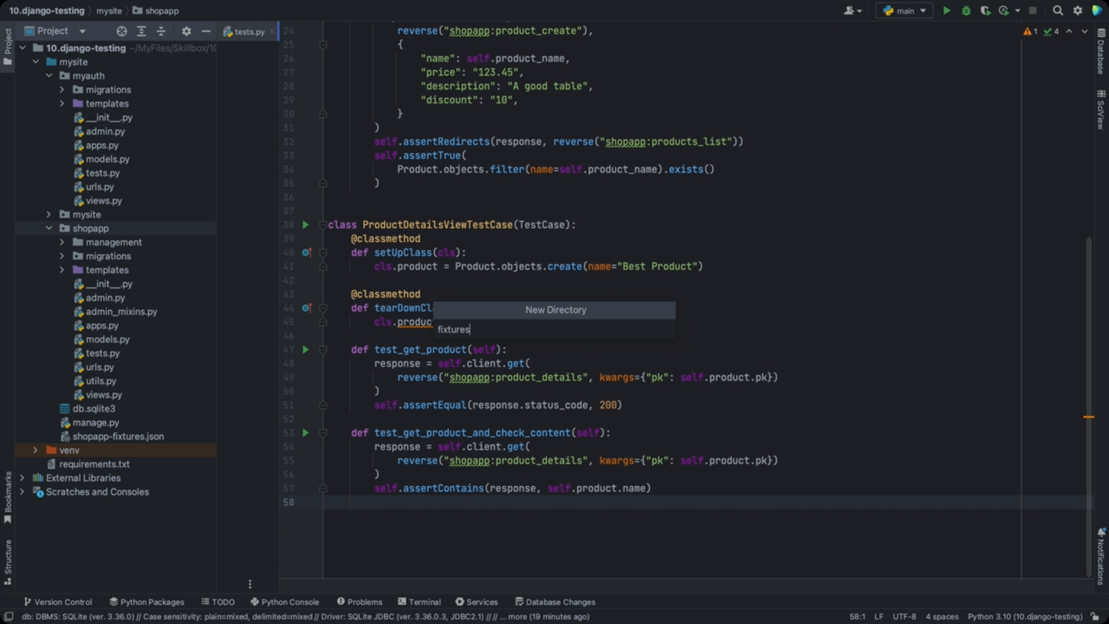В этой папке нужно будет складывать все фикстуры для тестов.

Перейдите в терминал и выполните команду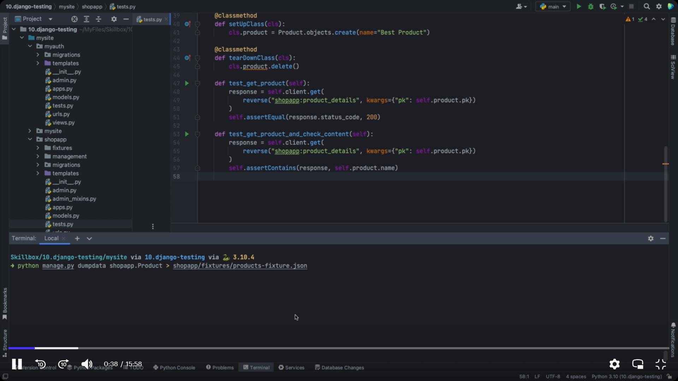Откройте сформированный файл и отформатируйте командой формы, чтобы всё было в читаемом виде. Теперь в этом файле у вас есть фикстуры продуктов, которые можно использовать в тестах. Перейдите к тестам и объявите новый класс, который будет проверять получение списка продуктов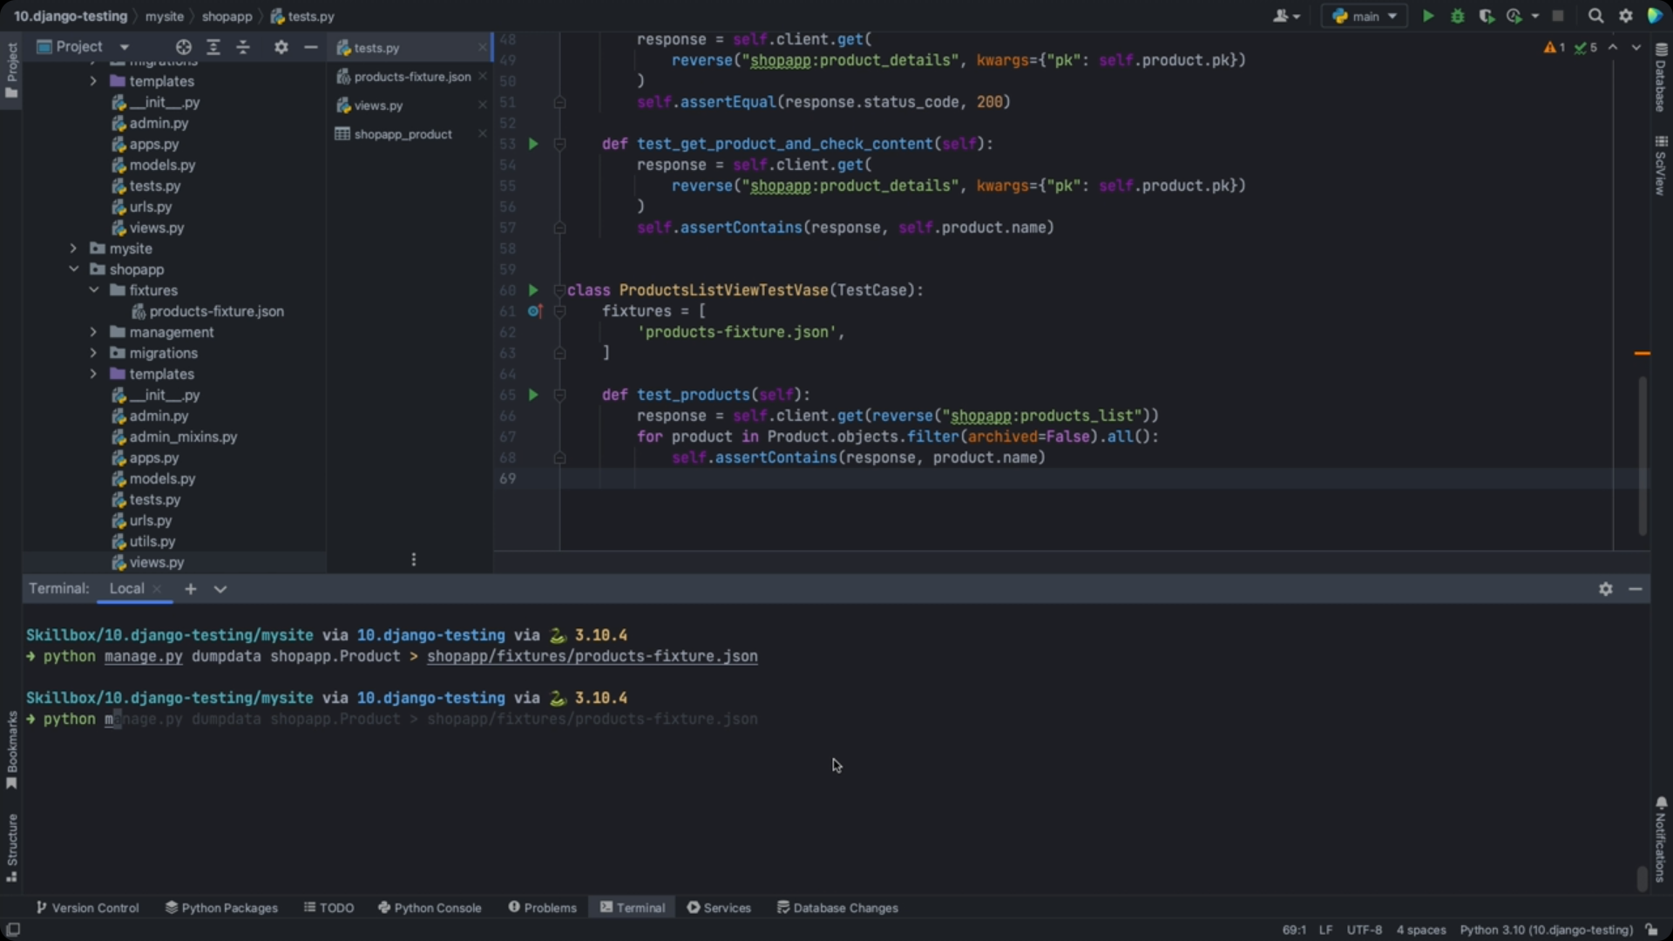убедитесь, что тест успешно прошёл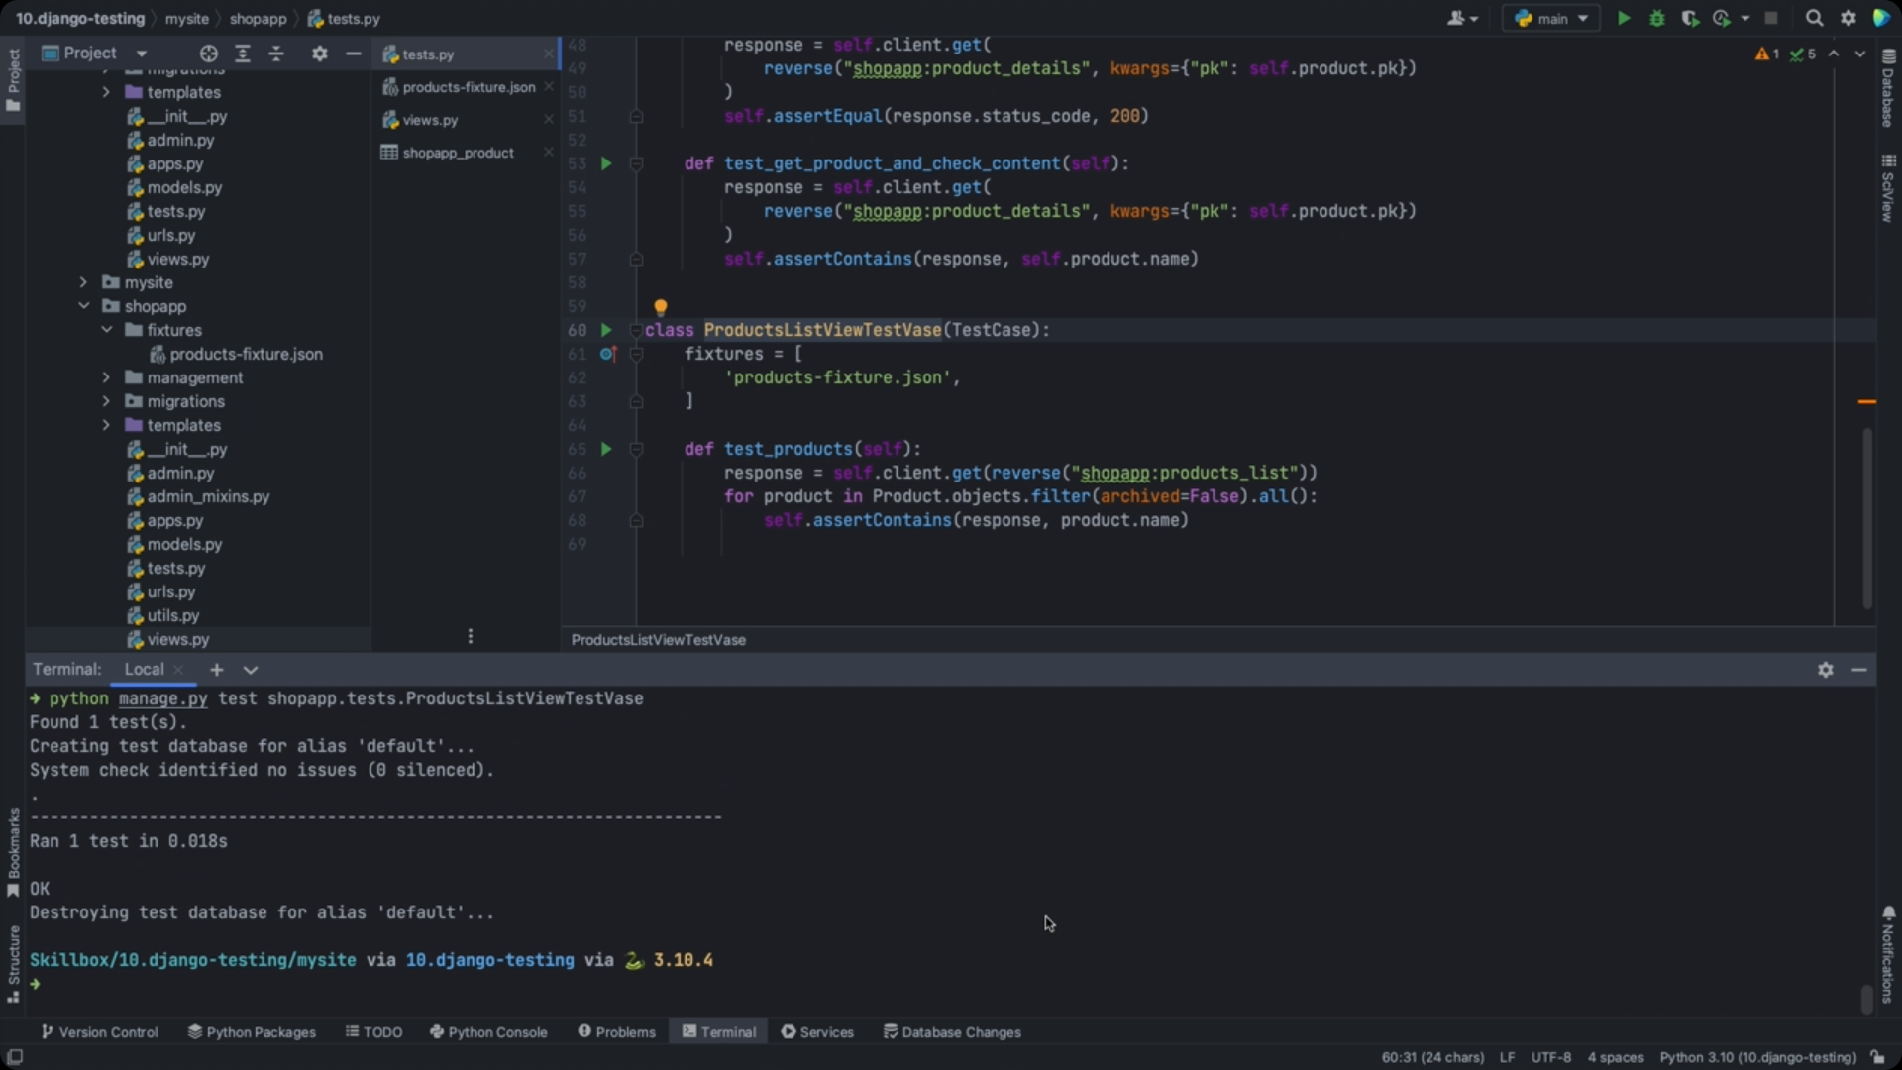

Но есть и более точные способы проверки, что запрос проходит так как ожидается. Например, вы можете проверить содержимое контекста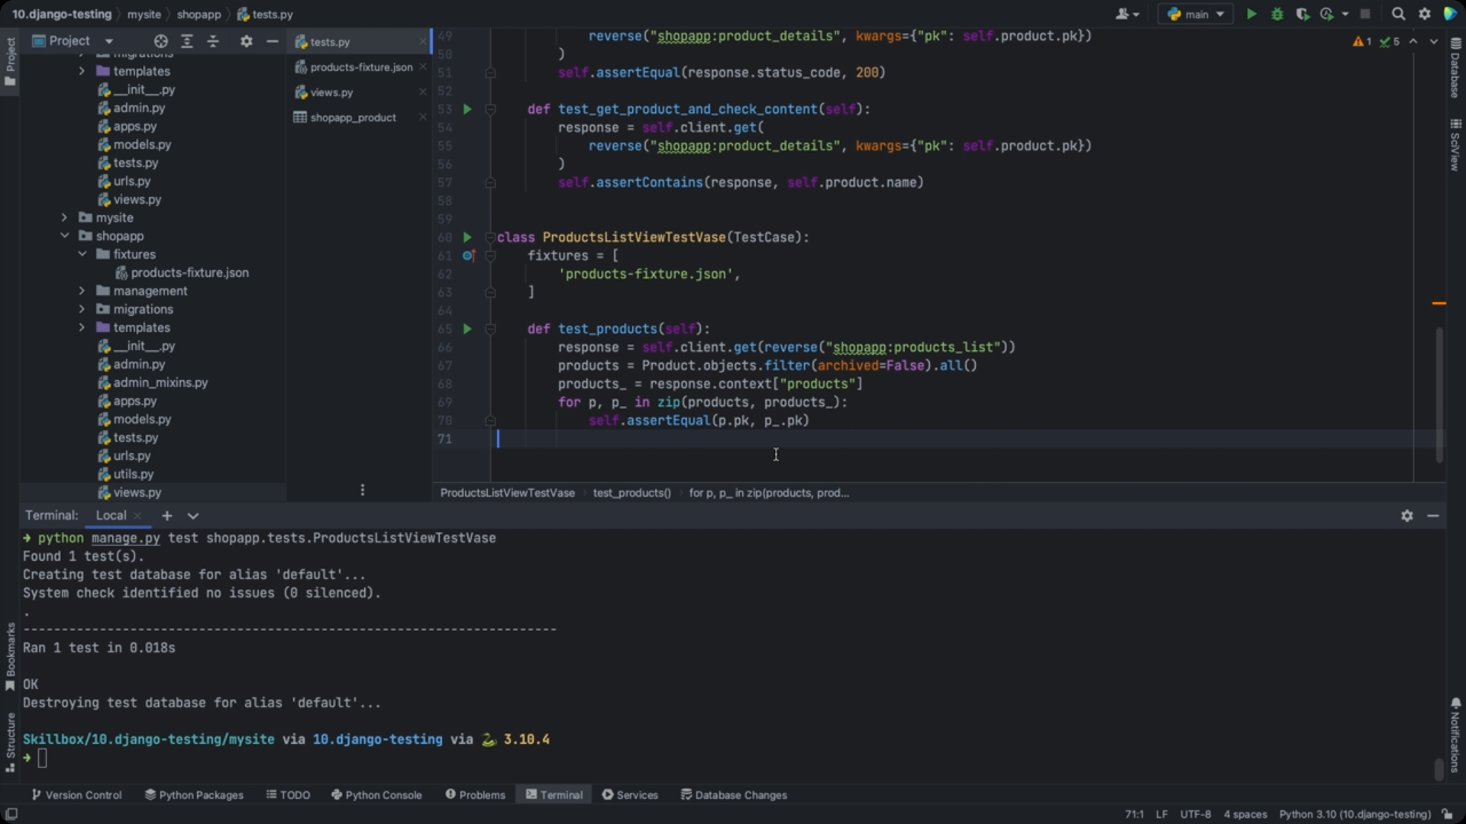единственный минус такого подхода, что если коллекции продуктов будут разного размера, то сравнение будет произведено по меньшей стороне. Выполните этот тест и убедитесь, что он снова проходит. Так как в контексте должны быть те же продукты и в том же количестве и в том же порядке, то можно сравнивать эти элементы именно так. На самом деле проверить квэрисэт можно иначе, при помощи метода QuerysetEqual. Он принимает на себя квэрисет и список значений, с которыми нужно сравнить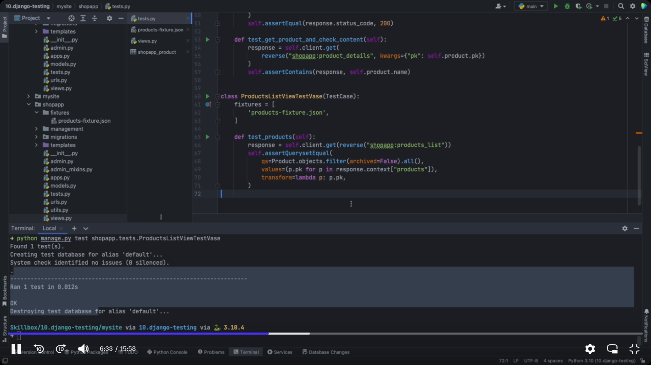тест успешно прошёл и в этот раз не пришлось вручную писать цикл.

Также добавьте проверку какой шаблон был использован, чтобы убедиться, что все данные из контекста были использованы по назначению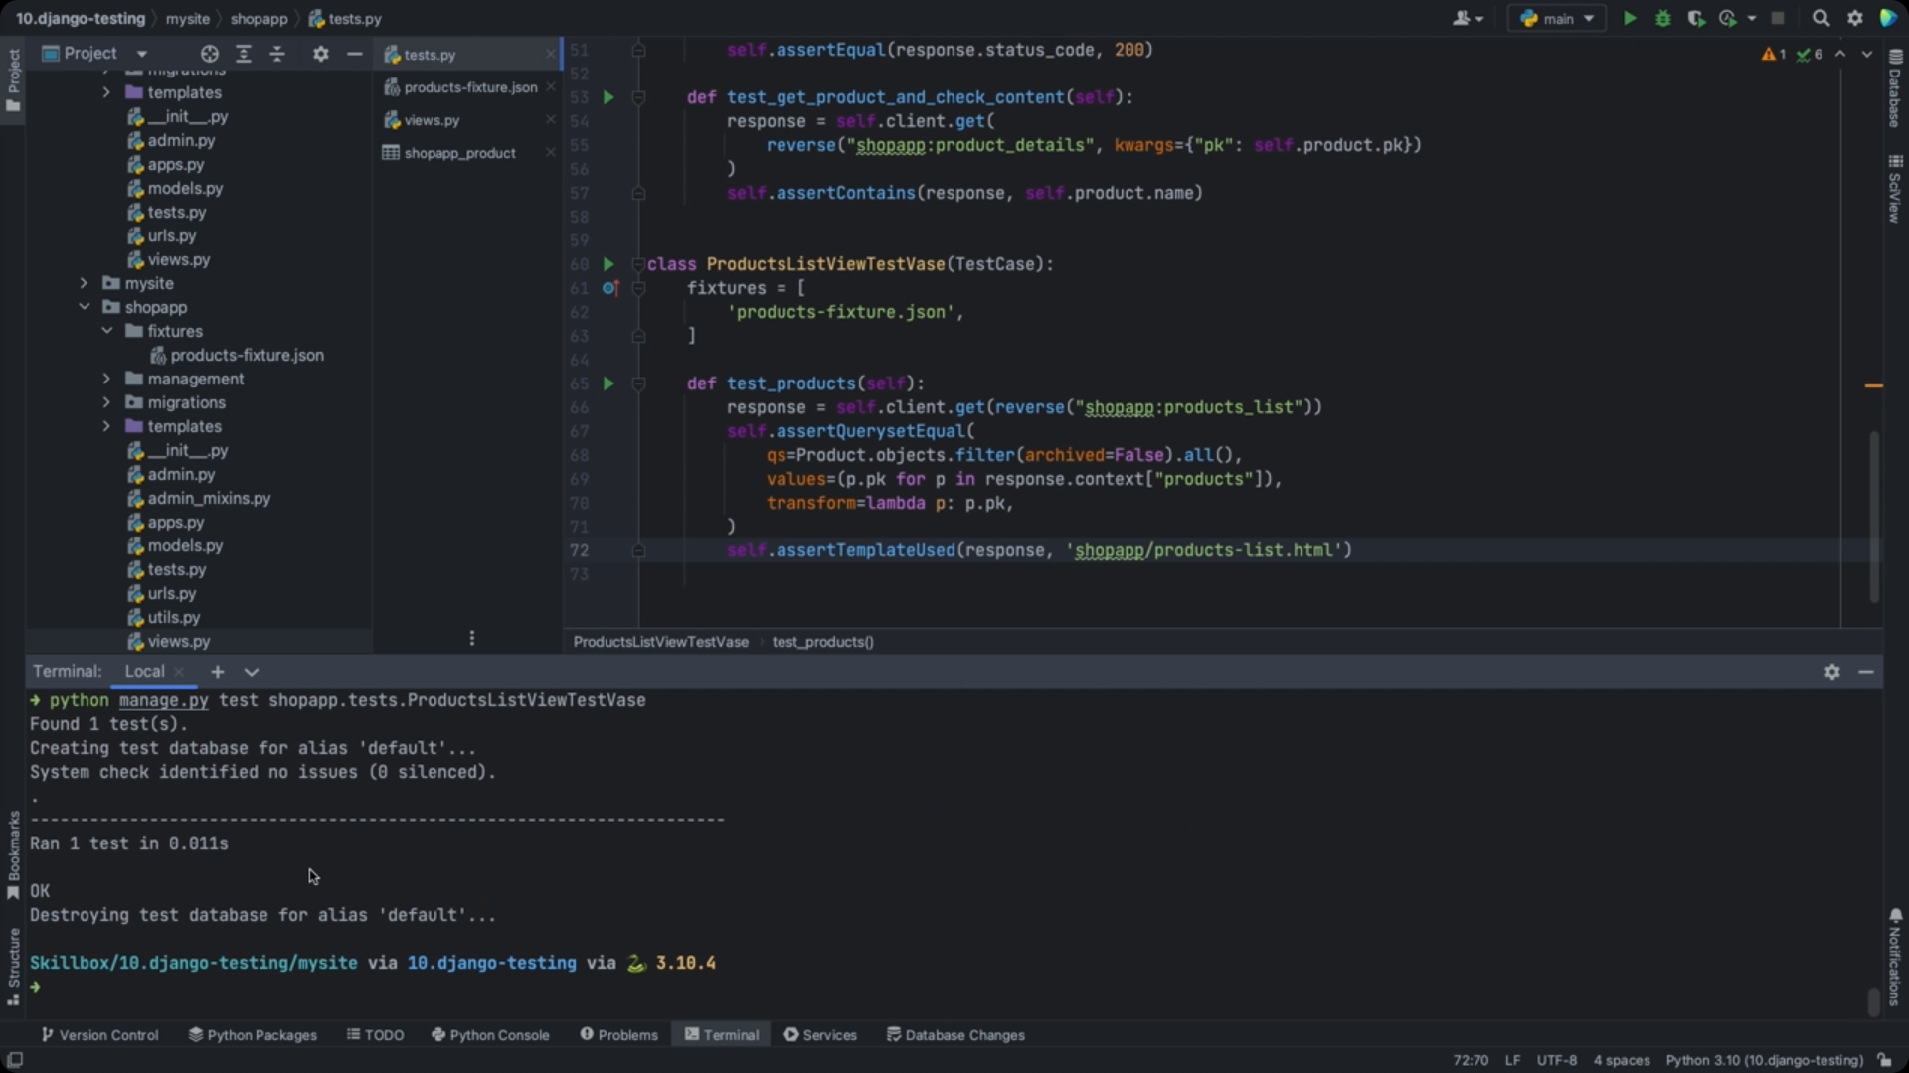тест снова прошёл. В данном тесте использованы фикстуры, которые Django раскатывает каждый раз перед тестами. Поэтому test_products выполняет запрос из базы и здесь всегда есть значение, которое он сравнивает с queryset и переданными значениями, переданными из контекста. Также в этом тесте выполняется проверка какой шаблон был использован.

Откройте views в products и вы увидите, что некоторые view ограничены по правам доступа. Например, получение OrdersListView ограничено по правам входа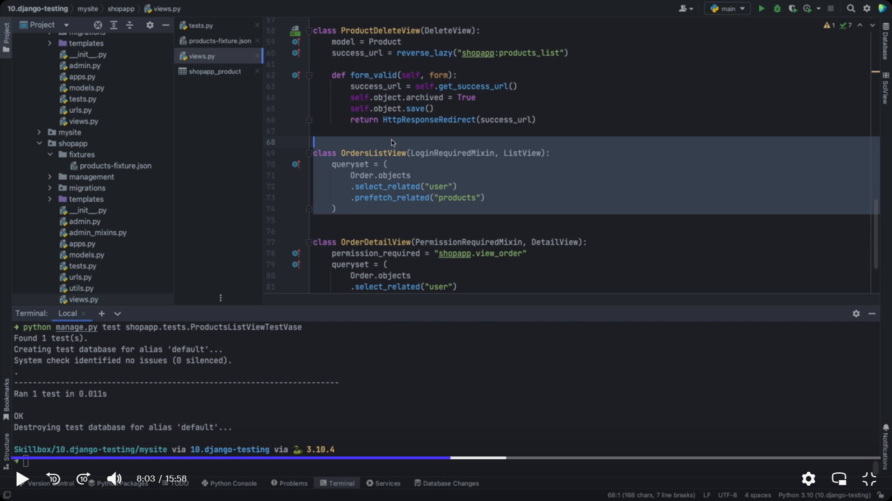т.е. просматривать могут аутентифицированные пользователи. Есть и более строгие ограничения, когда у пользователя проверяется ещё и уровень доступа. Создадим ещё один тест класс, в котором будет выполнена аутентификация и авторизация пользователя для того, чтобы проверить view функцию или класс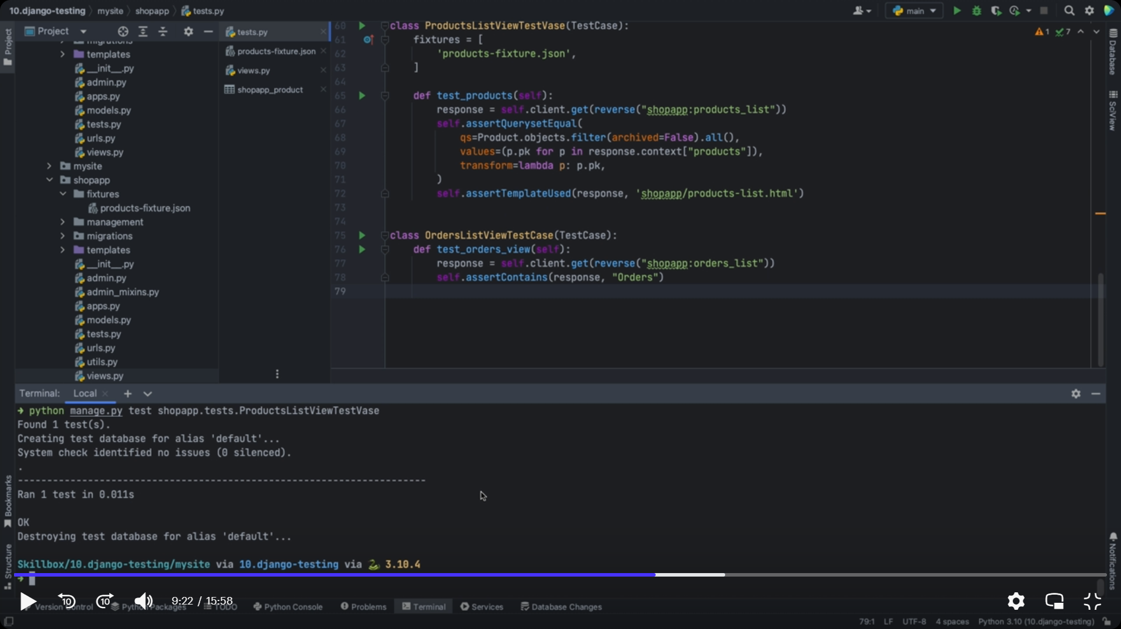перейдите в терминал и выполните тест и вы увидите, что тест не прошёл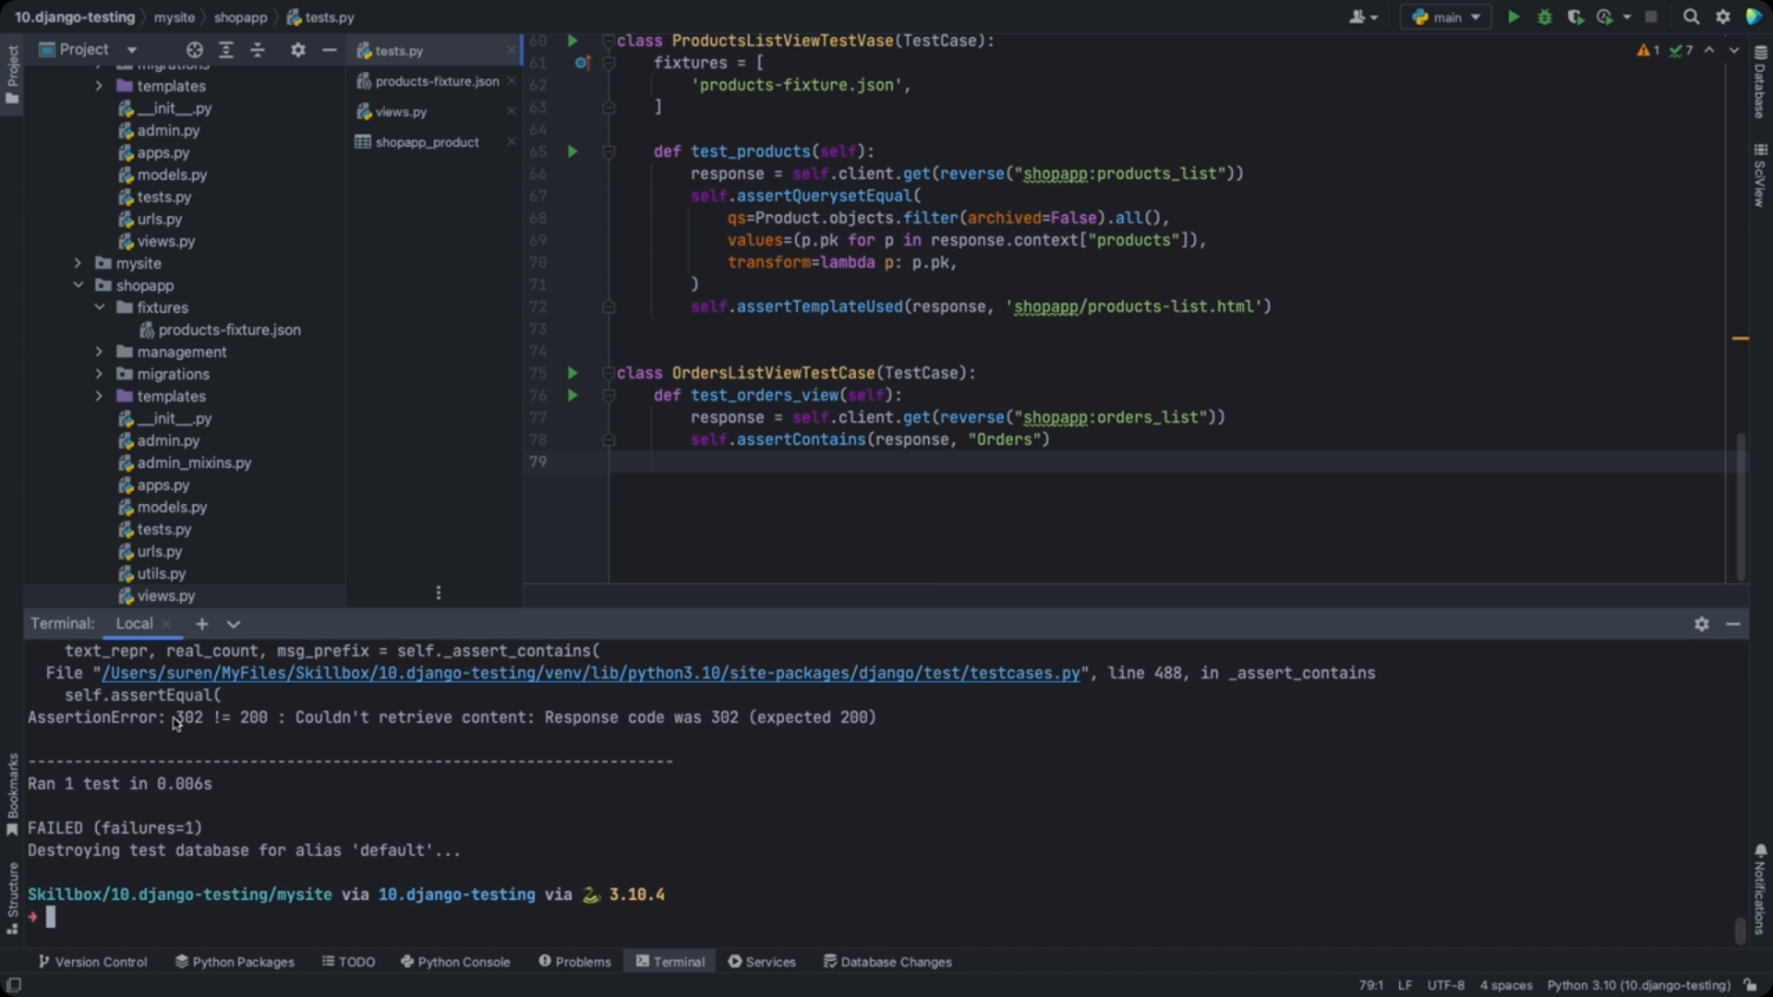вы можете это исправить добавив аутентификацию пользователя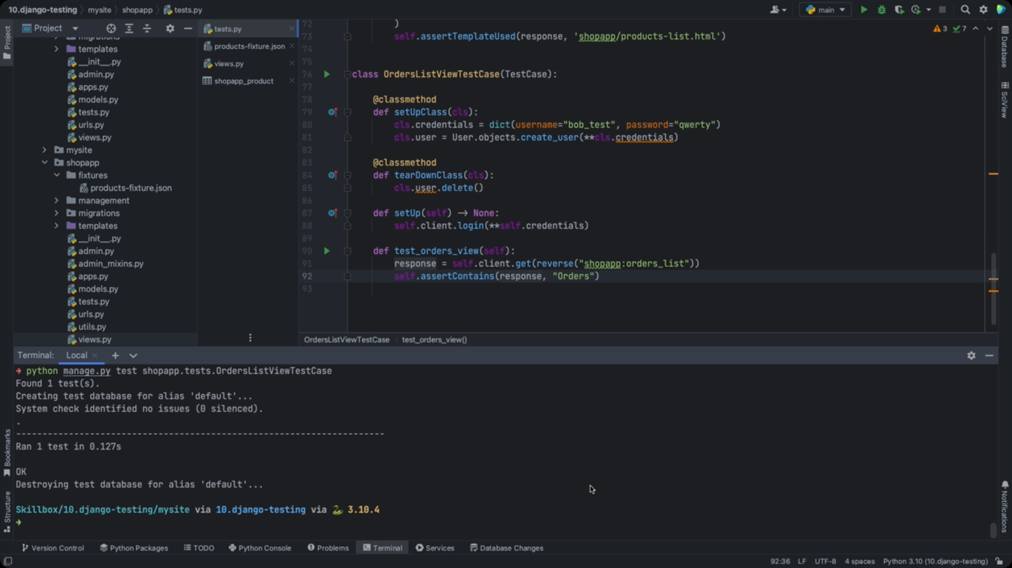тест успешно прошёл.

На самом деле вы можете использовать и другой способ аутентификации пользователя для того, чтобы сократить количество действий 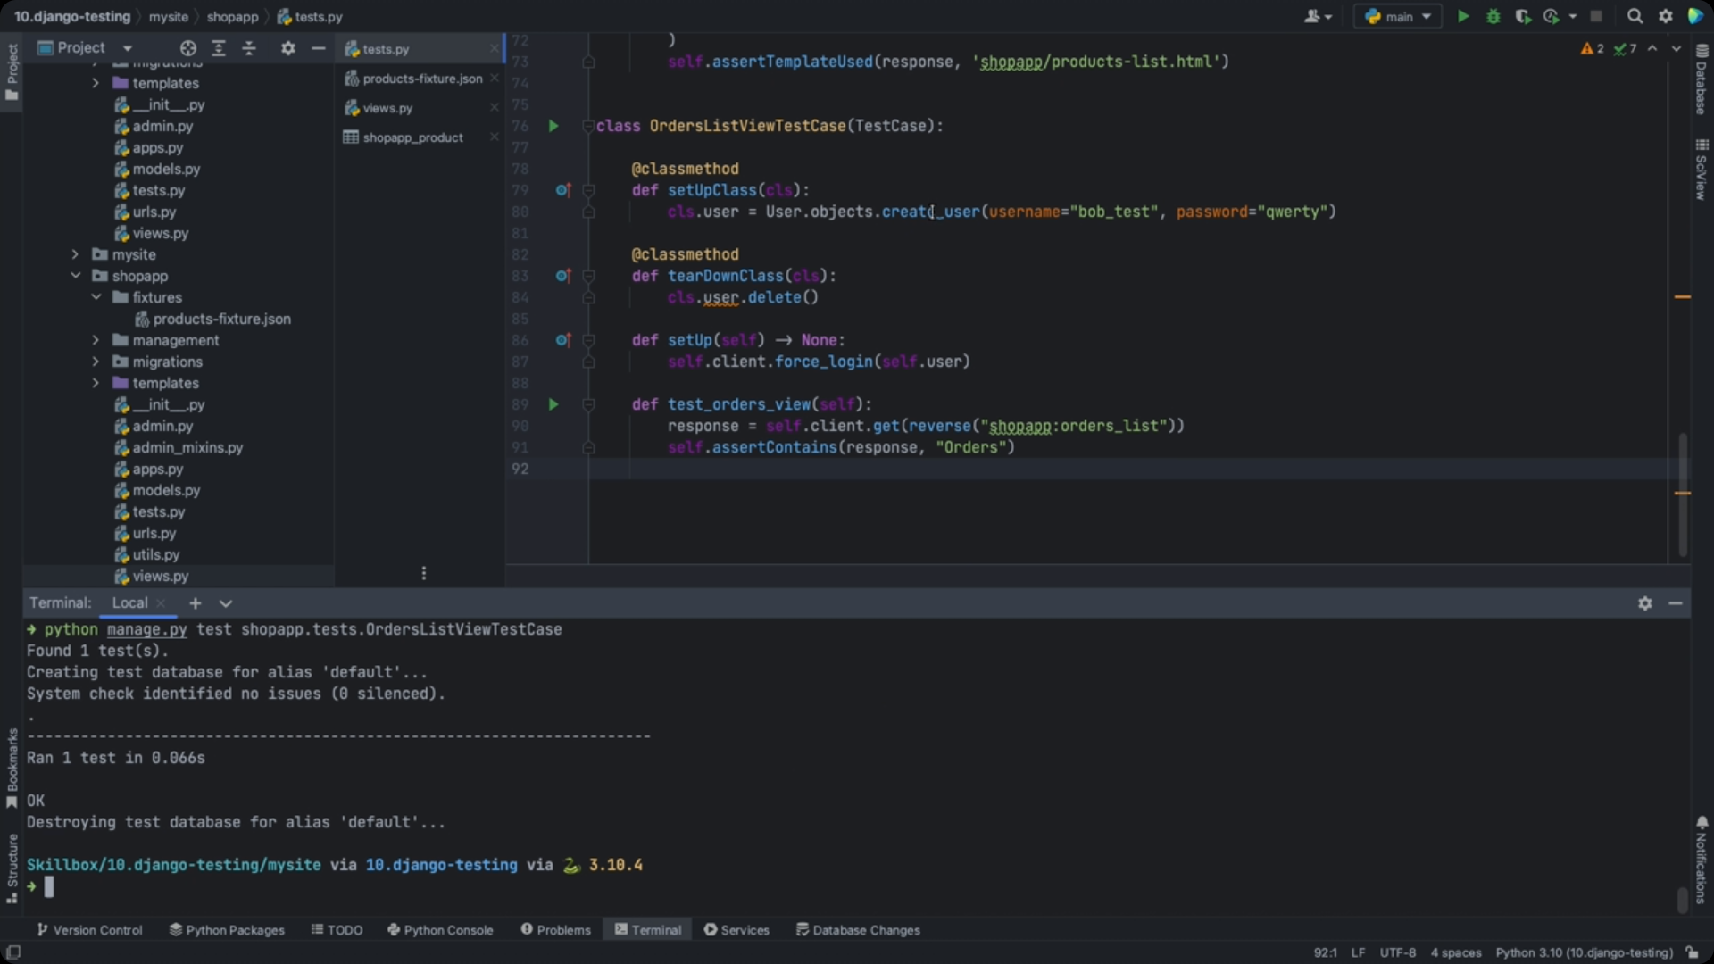тест снова проходит, но теперь вы сделали меньше действий, а тесты также работают.

Т.к. как перед выполнением каждого теста выполняется вход пользователя внутри метода setup, не получится отправить запрос не будучи аутентифицированным. Если это необходимо вы можете либо перенести аутентификацию в каждый тест, т.е. сделать в каждом тесте force_login, либо вы можете в рамках теста, где можно проверить анонимного пользователя сделать выход пользователя. Добавьте тест, чтобы убедиться, что если пользователь не выполнил вход, то при попытке запросить список заказов пользователь будет перенаправлен на страницу для входа в приложение. Для этого объявите метод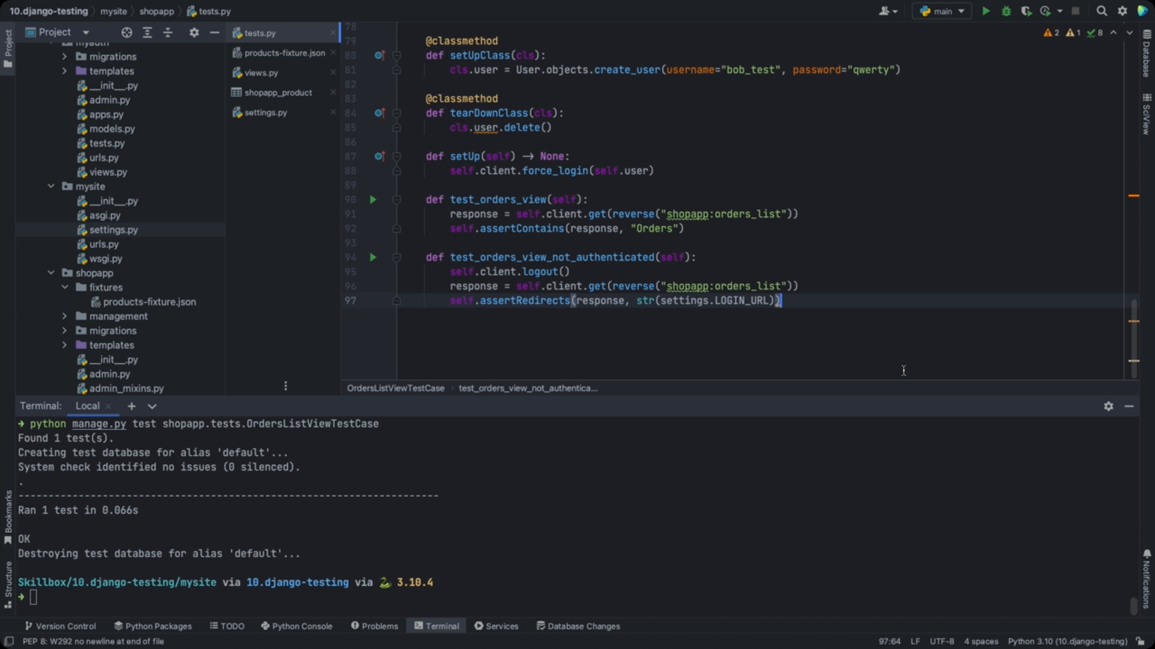выполните тест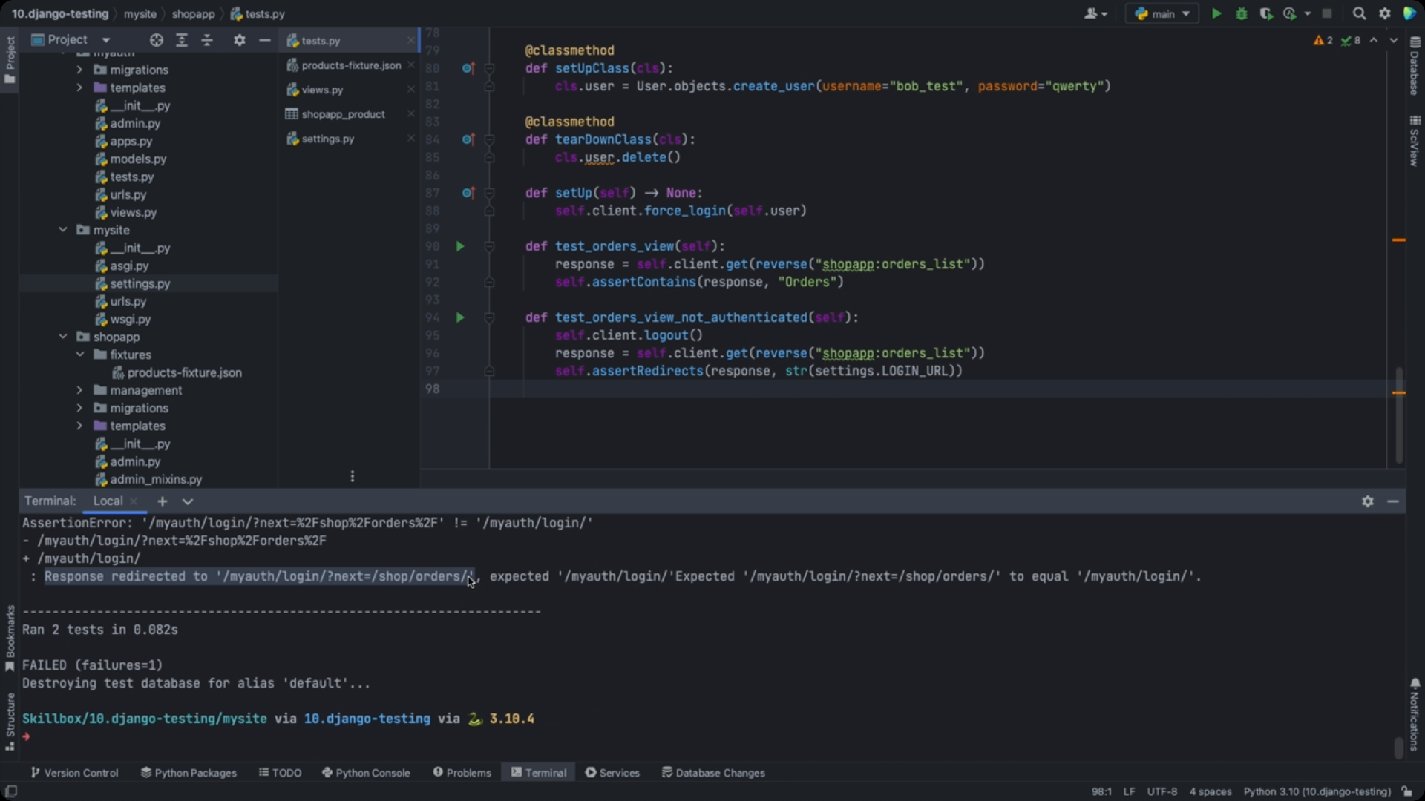вы увидите, что тест был выполнен с редиректом и здесь также добавляется next, т.е. куда будет перенаправлен пользователь после входа, а ожидалось без этого. У вас есть два варианта как тут быть. Либо построить строчку с учётом параметра next, либо проверить этот ответ немного иначе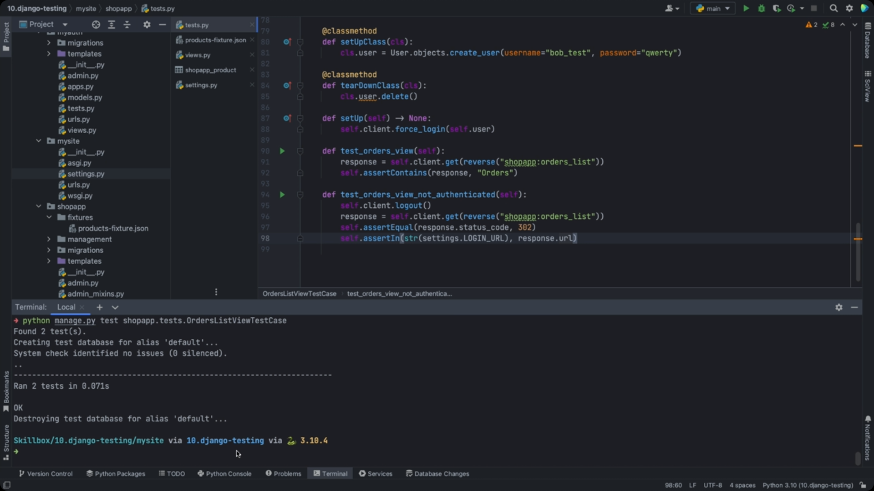в этот раз оба теста прошли.

Описание

* [Assertions](https://docs.djangoproject.com/en/4.1/topics/testing/tools/#django.test.SimpleTestCase.assertContains)